LABORATORIO 1.
INDUCCIÓN A MULTISIM Y CONFIGURACIÓN ASTABLE 555.
OBJETIVO.
Utilizar el software Multisim, como herramienta de análisis, Diseño y simulación de circuitos electrónicos a través de ejercicios desarrollados en laboratorio.
OBJETIVOS.
- Identificar las herramientas y menús de trabajo de multisim.
- Adquirir destreza para el uso de Multisim en la simulación de circuitos resistivos.
- Repasar los conceptos de circuitos I.
FUNDAMENTACIÓN TEÓRICA.
El programa Multisim es una versión nueva del programa Electronic Workbench, muy utilizado para la simulación de circuitos electrónicos, tanto analógicos como digitales.
La pantalla principal muestra en su parte superior un menú y una barra de botones, para acceder a algunas funciones sin tener que entrar dentro del menú. Dichas barras se pueden activar o desactivar entrando en “view” y seleccionando “toolbars.” Las barras de componentes y de instrumentos se activan desde la barra de herramientas.
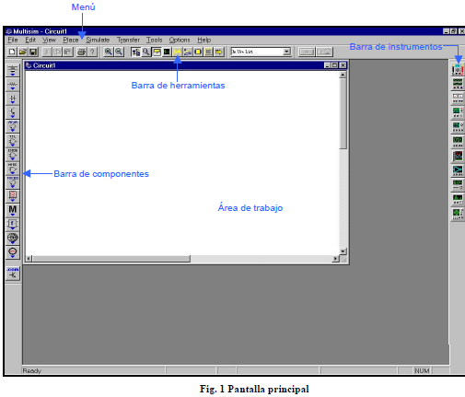
El programa Multisim posee una gran base de datos de diferentes componentes electrónicos, ofreciéndonos la posibilidad de crear nuevos componentes, una manera sencilla de localizarlos, es seleccionarlos desde la barra de componentes. Dicha barra está ubicada por defecto al lado izquierdo de la pantalla principal, y nos permiten acceder a diferentes paletas donde encontraremos los componentes que buscamos. Sino aparece la barra de componentes, se puede activar seleccionando la opción “Component Bars.” Que forma parte de la función “view” situada en el panel del menú.
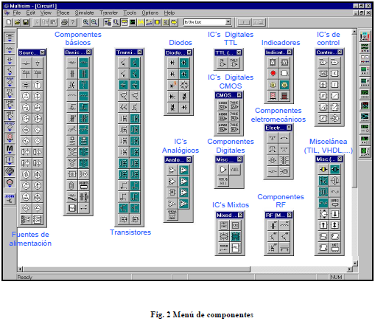
Para dibujar un circuito lo primero que se hace es seleccionar y colocar los componentes, una vez seleccionado los componentes se pueden cambiar las características. Después se han de conectar los componentes, para esto se hacer clic con el botón izquierdo del mouse y se arrastra hasta el extremo del otro componente.
Las medidas con el multimetro y el osciloscopio se hacen como se indica en las figuras.
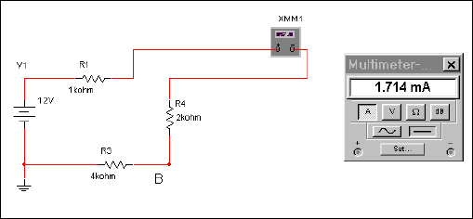
Figura 3: Medida con multímetro en Multisim.
Se debe tener presente la medida que se desea realizar y la forma de conexión al circuito, se realiza como se hace en la realidad. Por ejemplo para medir corriente en serie y voltaje en paralelo.
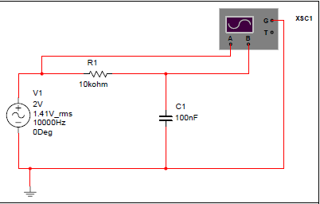
Figura 4: Uso del osciloscopio en Multisim.
El osciloscopio tiene 4 terminales. A entrada del canal A. B entrada del canal B. G es la masa del osciloscopio, es común para las dos entradas.
Para hacer un cambio de color de las dos señales se hace clic derecho sobre la conexión deseada. Para iniciar la simulación se hace clic en el botón run.
CIRCUITO INTEGRADO 555
El temporizador 555 fue introducido al mercado en el año 1971 por la empresa Signetics Corporation con el nombre: SE555 / NE555. Este integrado fue llamado "The IC Time Machine" (el Circuito integrado máquina del tiempo"), que en esos momentos era el único integrado de su tipo disponible. En la actualidad existen otros proveedores de este circuito integrado, como la empresa On Semiconcuctor con el MC1455.
Este Circuito Integrado (C.I.) es para los experimentadores y aficionados un dispositivo barato con el cual pueden hacer muchos proyectos.
Este temporizador es tan versátil que se puede incluso utilizar para modular una señal en frecuencia y lograr lo que se conoce como una señal de frecuencia modulada (F.M.)
Está constituido por una combinación de comparadores lineales, Flip-Flops (básculas digitales), transistor de descarga y excitador de salida.
El circuito astable original que se diseña con el temporizador 555 no permite obtener t1 = t2.
El circuito permite generar una onda cuadrada con t1 = t2, aplicando t = 0.693 RC solamente, no así con t1 = 0.693 R1C y t2 = 0.693 (R1+R2) donde t1 = t2.
Los tiempos de carga y descarga del condensador son iguales, dada la imaginación este puede llevarse a diversos planos, tales como: el disparo para realizar un inversor CC - CA, sincronización de señal para determinar una frecuencia.
MATERIALES Y EQUIPO UTILIZADO
- 2 Condensadores.(valores obtenidos según diseño)
- Resistencias.(valores obtenidos según diseño)
- Protoboard.
- Circuito integrado Lm 555.
- Potenciómetro de 10KΩ
- Computador con software Multisim®.
- Osciloscopio.
- Sonda de osciloscopio.
- Fuente DC variable
DESARROLLO DE LA PRÁCTICA.
- Diseñe un circuito astable con el circuito integrado 555. La frecuencia debe ser próxima a 12 hz. Calcule el valor de las resistencias y los condensadores.
Recuerde los valores comerciales de resistencias son los mismos números pero con distintas multiplicaciones.
1, 1.2, 1.5, 1.8, 2.2, 2.7, 3.3, 3.9, 4.7, 5.6, 6.8, 8.2.
Los valores de condensadores comerciales se encuentran en la siguiente tabla.
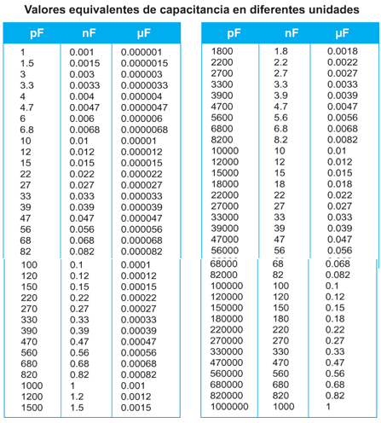
Fuente. http://www.steren.com.mx/catalogo/descarga.asp
- Construya el circuito en el programa de simulación Multisim ®. Recuerde que el circuito integrado 555 se encuentra en la barra de herramientas en la sección de place mix. Las resistencias se encuentran en place basic, así como los condensadores. la tierra y la fuente se encuentra en la barra de herramientas en la sección place source. Tenga presente que la conexión de alimentación es Vcc y no DC power o ninguna otra.
- Ubique el osciloscopio a la salida out
El circuito montado debe quedar como se muestra en la siguiente figura.
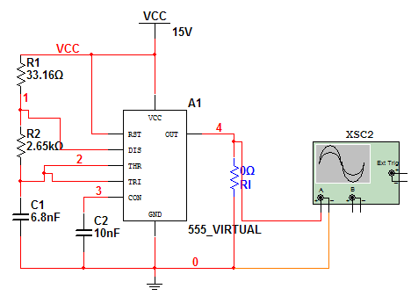
Figura 5: Circuito astable.
Recuerde que los valores de resistencias y condensadores debe haberlos calculado antes.
- Observe la señal de salida en el osciloscopio de simulación. La cual debe ser muy parecida a la que se muestra en la siguiente figura.
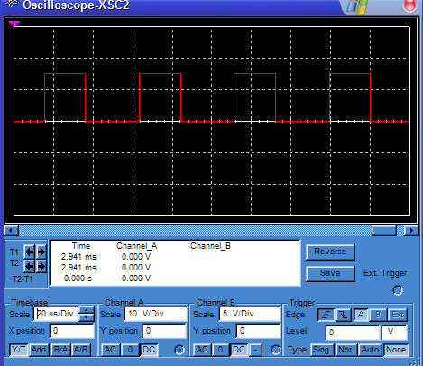
Figura 6: Señal de salida circuito astable.
- Después de haber realizado la simulación correspondiente, monte el circuito en el protoboard.
- Observe la señal de salida en el osciloscopio.
- Calcule el periodo y la frecuencia de la señal obtenida en la simulación de multisim.
- Calcule el periodo y la frecuencia de la señal obtenida en la práctica, según lo observado en el osciloscopio.
- Calcule teóricamente el periodo y la señal, según la formula que rige los circuitos astables 555.
- Compare estos tres resultados y concluya. Existe algún tipo de error entre las señales.
- Realice el montaje en protoboard del siguiente circuito.
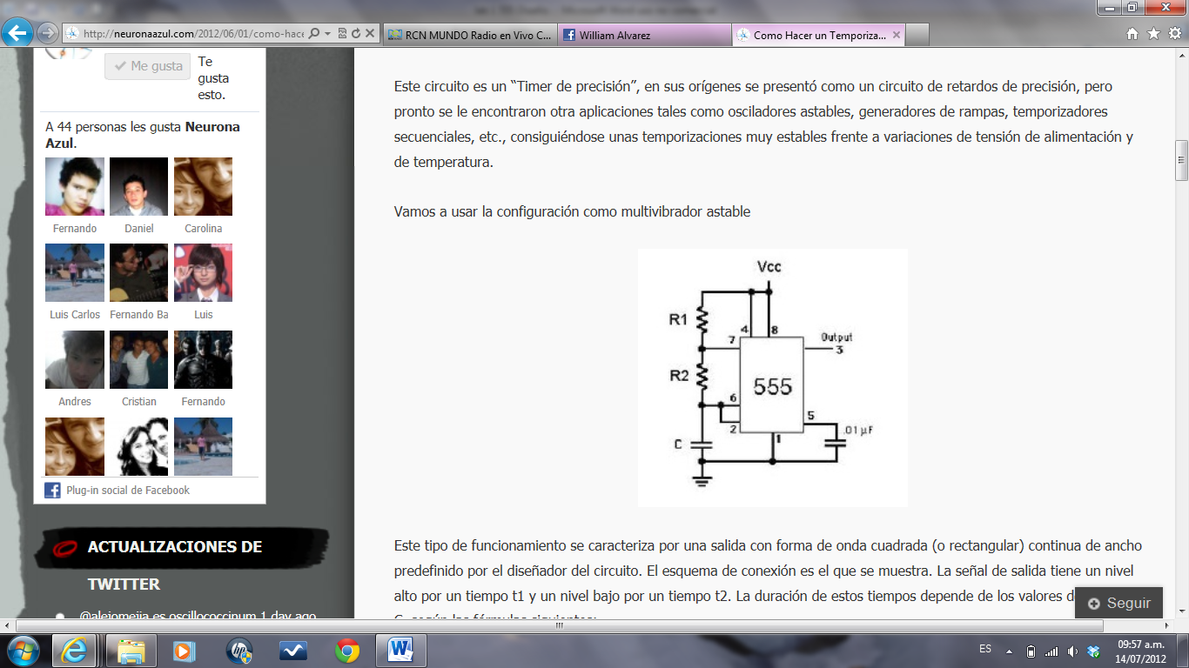
Figura 7. Configuración general circuito astable LM 555
Donde los valores para R1= 680Ω, R2 será un potenciómetro de 10 KΩ, C1=100 µF, C2= 10nF.
- Después de comprobar el funcionamiento del circuito anterior, móntelo en baquelita y compruebe su funcionamiento.
- Realice 4 variaciones al azar en el potenciómetro, determine la frecuencia según lo determinado en el osciloscopio, estipule el valor de resistencia presente en ese momento en el potenciómetro utilizando un multímetro y compruebe el resultado obtenido remplazando el valor de resistencia en la ecuación de frecuencia del 555. Complete la siguiente tabla.

Dato | Frecuencia | R. Medida | Frecuencia teórica
1
2
3
4
Tabla 1: Datos para completar el punto 13.
INVESTIGACION.
- Es posible utilizar el circuito integrado LM555 como temporizador. Cual es la formula que rige este comportamiento.
- Diseñe y simule un circuito temporizador monoestable teórico que dure 4 segundos iluminando.

http://www.unicrom.com/Art_historia_555.asp
http://www.unicrom.com/tut_555_t1igualt2.asp

